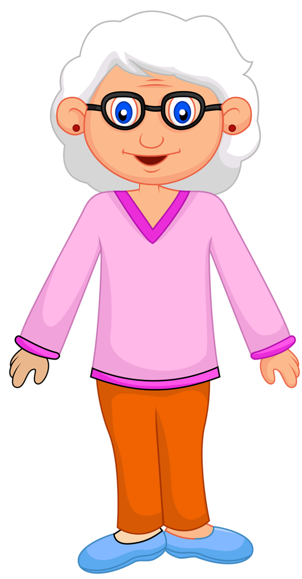

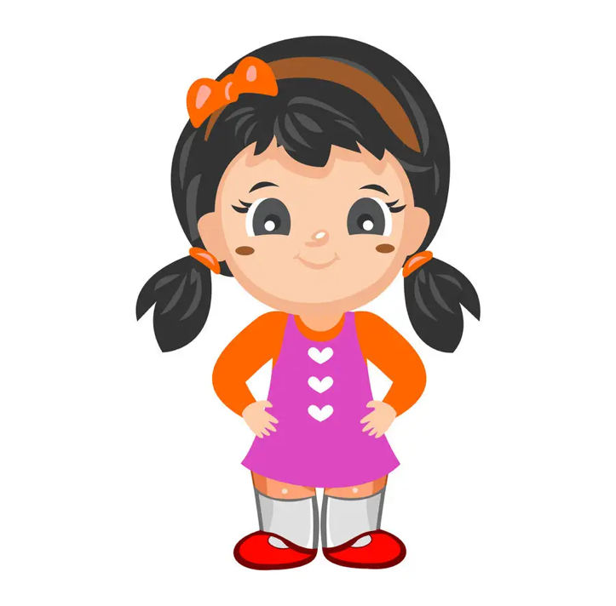

«Мой дом. Моя семья».

Цель дидактической игры: способствование запоминанию домочадцев и их имен, воспитание любви и уважения к родным людям.
Задачи:
- расширение представления о членах семьи;
- побуждать называть имена членов семьи;
- воспитывать внимательное отношение и любовь к родителям и близким людям;
- развивать речевые навыки, расширять словарный запас по теме «Семья»;
- формировать умения детей отвечать на простые вопросы «Кто?», «Что делает по дому?» и более сложные «Какой?», «Какая?»;
- поощрять попытки детей старше 2,5 лет по собственной инициативе или по просьбе воспитателя рассказать о событии из личного опыта;
- развитие памяти, мышления.
Материал: Карточки с изображением членов семьи (бабушка, дедушка, мама, папа), картинка дома с окнами, а в окнах изображения членов семьи, одно окно пустое.
Ход игры №1: педагог открывает окошко и предлагает:
1.По цветному изображению угадать и правильно назвать члена семьи (мама, папа, бабушка, дедушка). (Можно усложнить и обсудить с ребенком по каким признакам мы догадались кто изображен).
2.Подобрать определения: какая, какой (заботливая, добрая, трудолюбивая, нежная, ласковая или работящий, сильный, смелый, любимый, заботливый, добрый, веселый).
3. Окошко пустое открываем в последнюю очередь. «Почему окошко пустое? Кого в окошке не хватает?». Ребенок должен указать на себя, назвать свое имя. Предложить ребенку выбрать картинку с изображением мальчика или девочки и приклеить в пустое окошко. «Вот какая у тебя замечательная большая семья!!!»
4. Обсудить, кто в семье какую работу выполняет по дому.
Ход игры №2 ( усложнение): педагог (другие дети) перечисляет определения, характеризующие членов семьи, а ребенок должен отгадать, кто это и открыть нужное окошко (либо педагог берет карточку с изображением члена семьи и просит угадать кто там изображен и дает определение, опираясь на рассказ ребенка о члене семьи).
Любимая, заботливая, нежная – мама;
Добрая, ласковая, милая – бабушка;
Серьезный, сильный, трудолюбивый – папа;
Добрый, серьезный, умный – дедушка.
